ЖУМАБАЕВА ТААСИЛКАН ТОКТОМАМАТОВНА

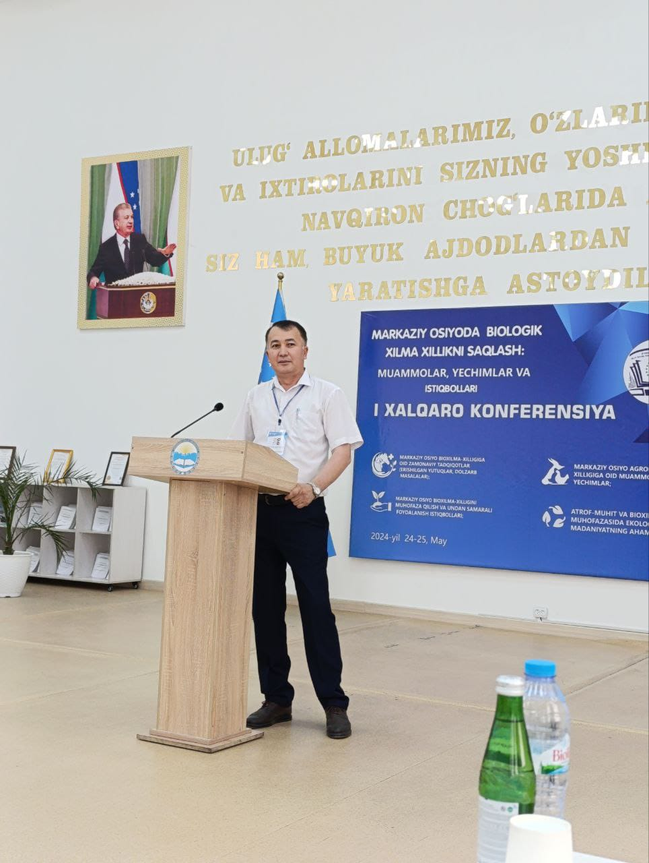 |  |  | История жизни  - 1998-200 г. студент ОШГУ.  - Ош C 01.09.2003 г преподаватель кафедры БОУ, ОГПИ;  - 01.07.2004г. Зав.склад ОсОО Мукам  - 01.02.2011.преподаватель кафедра БОУ ОГПИ.  - 01.09.2012 зам.декан по учебной части ОГПИ  - 01.07.2019 АО Халык банк  - 01.09.2022 ОшМУ Медфак преподаватель  - 07.10.2023 Научный сотрудник КР НАН ЮФ МБП
Персональная информация
Фамилия |  |  | Мырзабаев
Имя |  |  | Иманкул
Отчество |  |  | Тургунбекович
Дата рождения |  |  | 04.04.1980.
Контактная информация: |  |  | Рабочий телефон |  |  | 0550 40 39 40
 |  |  | Домашний телефон
 |  |  | Мобильный телефон |  |  | 0779 10 80 60
 |  |  | Факс
 |  |  | E-mail |  |  | imyrzabaev@oshsu.kg
ОБРАЗОВАНИЕ:
Дата начала / окончания | ВУЗ |  |  |  | Факультет |  |  | Специальность
1997-2003 | ОшМУ |  |  |  | ЕГФ |  |  | Биология, химия
2000-2005 | ОшМУ |  |  |  | БиМ |  |  | Ьух учет и аудит
2001-2003 | ОШТУ |  |  |  | Военный факультет |  |  | Мл Лейтенант
2003-2006 | ОШТУ |  |  |  | АСпирантура (очная) |  |  | Биотехнология
Ключевые квалификации/ ОПЫТ в области аккредитации и гарантии качества (тренинг, семинары, конференции и т.п.).
Дата начала / окончания |  | Название
01.06.2002 |  | Тендерные вопросы ФС Кыргызстана
04.2007 |  | Качество образование
24.05.2024. |  | 2024-жыл.24-25-Май. Узбекистан, Наманган мам-к уни-ти менен байланыш тузулду. https://www.facebook.com/share/p/1BxVvK2QDu/
19.09.2024 |  | 19-21-сентябрь. 2024-ж. Инновациялык Борбор жана УИА эл аралык кон-ция. https://www.facebook.com/share/p/1DmSVpFyGb/
14.09.2024. |  | 14-15-октябрь 2024-ж. Самарканд мам-к унив-ти эки тараптуу келишим түзүлдү. https://www.facebook.com/share/p/12Gz4LyoNC3/
13.12.24 |  | 13-декабрь 2024-ж. Фергана мамлекеттик уни-и менен байланыш түзүлдү. https://www.facebook.com/share/p/18Kb7PkDed/
24.05.24 |  | 2024-жыл.24-25-Май. Узбекистан, Наманган эл аралык илимий практикалык конф. Статья.  https://drive.google.com/drive/my-drive?hl=ru
13.12.24. |  | 4. 2024-ж. 13-декабрь. Фергана мам-ек универ-и. Эл аралык илимий прак-к конф. Статья https://docs.google.com/document/d/1fQvFz9eEqLM4pCwgdRkIZ2EXm714RJTC/edit?usp=drive_link&ouid=108595220940316632285&rtpof=true&sd=true
16.05.2025 |  | Жалал-Абад шаарындагы БАЕМУда откон илимий практикалык конференцияга катыштык.
11.05.2023. |  | Онлайн университет “Билим Берүүдө жасалма Акыл платформасын колдонуу” семинарга катыштык. Сертификат. https://docs.google.com/document/d/1L2oun43JFCCwN1Fd-H_KDs_ssOdJfeoMPOeAMmi7nUs/edit?tab=t.0
16.11.2024.  21.11.2024 |  | - АКШ элчилиги жана ММФ факультети уюштурган “Academic Publishing Mastery» семинарына катыштык. Сертификат.  https://teacher.portal.oshsu.kg/media/advtraining/%D0%9C%D0%9C%D0%A4_%D1%81%D0%B5%D1%80%D1%82%D0%B8%D1%84%D0%B8%D0%BA%D0%B0%D1%82.jpg
Опыт работы
- 17 лет
Знание языков: указать компетенции по шкале от 1 до 5 (1 – отличное знание, 5 – знание базовых основ)
Language (Язык) |  |  | Reading  (Чтение) | Speaking (Разговорный) |  |  | Writing (Письмо)
Кыргызский |  |  | 5 | 5 |  |  | 5
Русский |  |  | 5 | 4 |  |  | 5
Английский |  |  | 3 | 3 |  |  | 3
Дополнительная информация
Личные данные и навыки
- ЗАГРЯЗНЕНИЕ ВОДНЫХ РЕСУРСОВ И ЕГО ВЛИЯНИЕ НА ЗДОРОВЬЕ., I Международный научно-практической конференции «Сохранение биологического разнобразие в центральной азии; проблемы, решения и перспективы» г. Наманган, НамГУ 685-689 стр. 14.05.2024.

- Scopus Мырзабаев И.Т. Assessment of wastewater impact on a natural reservoir in Kyrgyzstan. ОЦЕНКА ВЛИЯНИЯ СТОЧНЫХ ВОД НА ПРИРОДНЫЙ ВОДОЕМ КЫРГЫЗСТАНА. Scopus. Декабрь 2023 г.Innovaciencia Facultad de Ciencias Exactas Físicas y Naturales 11 (1) Мырзабаев И.Т.,

- ЧАЧЫРАНДЫ АЛТЫН КАЗУУЧУ ФИРМАЛАРДЫН САРКЫНДЫ СУУЛАРЫН БИОЛОГИЯЛЫК ТАЗАЛОО. Научно-исследовательским центром экологии и окружающей среды Центральной Азии; г.Бишкек 19-20.2024. Международная научно-практическая конференция «Сохранение экосистем Центральной Азии и устойчивое развитие: принципы, вызовы, перспективы» 347-350 стр, 2024. 1-2.

- Биология опыления Eichhornia Crassipess Solms в условиях интродукции в южном Кыргызстане. К.Т.Раимбеков, А.А.Токоев., И.Т.Мырзабаев. Известия ОшТУ, 2005. №1 Ч. 1. 84 стр.

Награды
- Почетная грамота: ОГПИ 2014
- Почетная грамота; Профком 2016
- Почетная грамота ОшМУ Профком 2023
- Почетная грамота ОШМУ Медфак 2024
- Почетная грамота Жогорку Кенеш 2025

